**Für ein barrierefreies Wildau: Barrierencheck in der Stadt und auf dem Campus am 5. Mai**

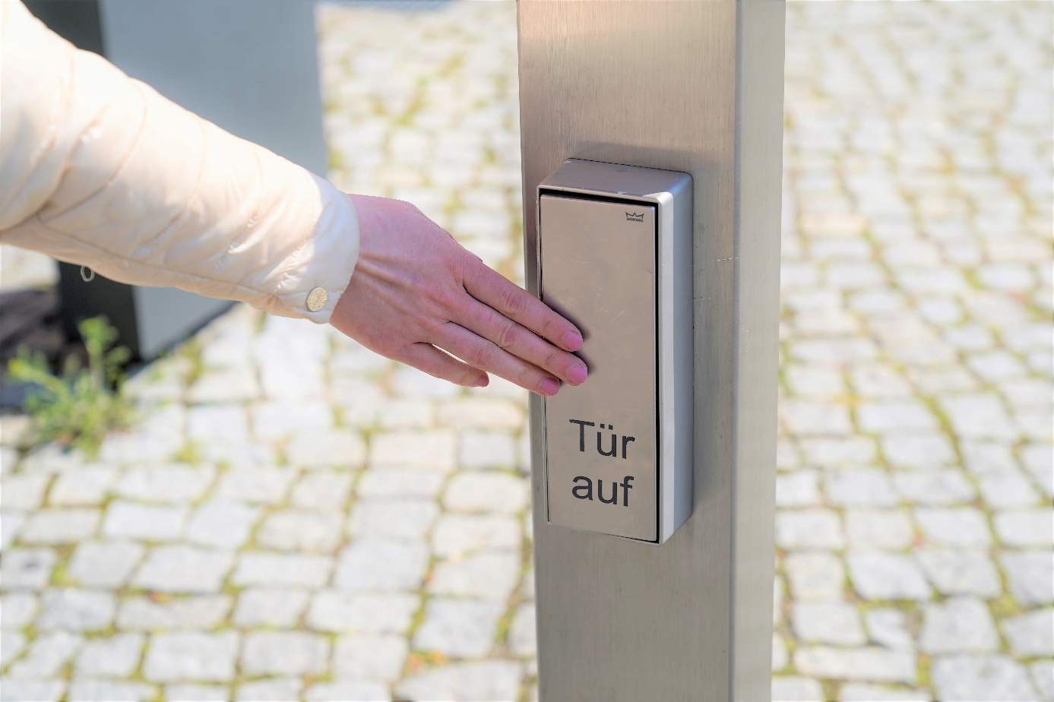

**Bildunterschrift:** An der Technischen Hochschule Wildau ist bereits eine grundlegende barrierefreie Infrastruktur vorhanden. Bestehende Hindernisse sollen im Rahmen eines Rundgangs mit Barrierencheck aufgedeckt werden.

**Bild:** TH Wildau

**Subheadline:** Barrierefreiheit

**Teaser:**

**Alljährlich bietet der 5. Mai, der Europäische Protesttag zur Gleichstellung von Menschen mit Behinderung, einen willkommenen Anlass, Inklusion gesellschaftlich voranzubringen. In vielen Bereichen existieren noch physische oder mentale Barrieren, die überwunden werden müssen. Die Arbeitsgruppe Diversität und Inklusion der TH Wildau organisiert in diesem Jahr mit der AWO Wildau und der Stadt Wildau ab 09:30 Uhr einen Live-Barrierencheck, um Hindernisse aufzuspüren.**

**Text:**

Unter dem Motto „Zukunft barrierefrei gestalten“ findet am 5. Mai in Wildau ein sogenannter Barrierencheck statt, um die Zugänglichkeit von öffentlichen Einrichtungen und Verkehrsmitteln für Menschen mit Behinderung zu überprüfen. Die Arbeitsgruppe Diversität und Inklusion der Technischen Hochschule Wildau (TH Wildau) richtet die Veranstaltung in Kooperation mit dem AWO Kompetenzzentrum, dem AWO Seniorentreff und der Stadt Wildau aus. So wird die gesamte Hochschulstadt Wildau in den Fokus genommen.

**Barrieren unmittelbar erleben**

Die Veranstaltung beginnt um 9:30 Uhr am Seniorentreff Wildau. Ab hier startet ein Rundgang mit den Stationen Marktplatz, Volkshaus, S-Bahnhof Wildau sowie Hochschulcampus mit verschiedenen Gebäuden. Während des Rundgangs identifizieren und dokumentieren Teilnehmende mögliche Barrieren, um darauf aufmerksam zu machen, wo Verbesserungen für eine inklusive Gestaltung der Stadt notwendig sind. Außerdem stellt die AWO Equipment zur Simulation des Alterns sowie Rollatoren und einen Rollstuhl bereit. So können auch Menschen ohne Behinderung die Barrieren unmittelbar erleben und eine neue Perspektive gewinnen.

**Für eine inklusive Hochschulstadt**

Im Anschluss erhalten Stadtverwaltung und Hochschulleitung die Ergebnisse des Barrierenchecks. Die Veranstaltung legt somit auch die Grundlagen für zukünftige Maßnahmen für mehr Chancengleichheit. Ziel ist es, die Stadt und die Hochschule für alle noch lebenswerter und zugänglicher zu gestalten.

Interessierte sind herzlich zur aktiven Teilnahme eingeladen.

**Weiterführende Informationen**

Wo? AWO Seniorentreff Wildau, Karl-Marx-Straße 123, 15745 Wildau

Wann? 05. Mai 2023, 09:30 Uhr bis 11:30 Uhr

**Um Anmeldung wird gebeten bis 2. Mai 2023 bei Miriam Richter (Tel.: 03375 500928/ E-Mail: seniorentreff.wildau@awo-bb-sued.de)**

Serviceangebote der TH Wildau zu Studium und Arbeit mit Behinderung oder chronischer Erkrankung: <https://www.th-wildau.de/hochschule/beauftragte/behinderung/>

Webseite des AWO Seniorentreffs Wildau: <https://www.awo-bb-sued.de/AWO-Seniorentreff-867924.html>

**Fachliche Ansprechperson TH Wildau:**

Susann Schulz

Zentrum für Studium und Lehre — Hochschuldidaktik

TH Wildau  
Hochschulring 1, 15745 Wildau

Tel.: +49 3375 508 927  
Mail: [susann.schulz@th-wildau.de](mailto:susann.schulz@th-wildau.de)

**Ansprechpersonen Externe Kommunikation TH Wildau:**Mike Lange / Mareike Rammelt

TH Wildau  
Hochschulring 1, 15745 Wildau

Tel. +49 (0)3375 508 211 / -669

E-Mail: [presse@th-wildau.de](mailto:presse@th-wildau.de)